**EXAMEN PARCIAL # 1 BATERÍA A**

**Nombre y Apellidos: _____________________________________________________ Grupo: ______**

**1-** En el caso de estudio que se describe la continuación:

1. Identificar la o las taxonomías de estilos y patrones arquitectónicos que dan una solución bien diseñada al problema siguiente y en qué parte del texto se ponen de manifiesto.
2. Representar gráficamente los patrones de arquitectura identificados.
3. Mencione tres problemas frecuentes a los que se da solución con su propuesta de uso de estilo y patrones de arquitectura.

**Caso de estudio: Venta de productos en un punto de venta**

En un punto de venta se necesita tener control de las ventas que se realizan, los productos que se tienen en el almacén y los servicios de ventas de tarjetas prepagadas de ETECSA que se hacen. Por ejemplo, en las cajas registradoras (terminales de punto de venta), se controlan todas las ventas de productos y el pago de los clientes. En el almacén se recepcionan los productos comprados a los proveedores. Algunos de ellos se despachan para el área de venta, para que el vendedor los tenga a mano cuando el cliente los solicita.

El punto de venta no elabora alimentos, solo vende los productos que le abastecen los proveedores. Los pedidos de proveedores son recepcionados y posteriormente almacenados y posteriormente almacenados. Durante la jornada laboral del punto de venta y en dependencia de las ventas que se produzcan, se extraen productos del almacén que son despachados al vendedor. Cuando un cliente solicita algún producto, el vendedor los toma de los que tiene y registra la venta usando la caja registradora.

En el punto de venta también se venden tarjetas prepagadas de ETECSA. Cuando se produce una venta de una tarjeta, hay que registrar este hecho, para lo cual ETECSA pone a disposición el servicio IVentaTarjetaElectronica.

**SOLUCIÓN:**

ESTILO ARQUITECTÓNICO: **Centrado en datos**

PATRÓN ARQUTECTÓNICO: **Repositorio**

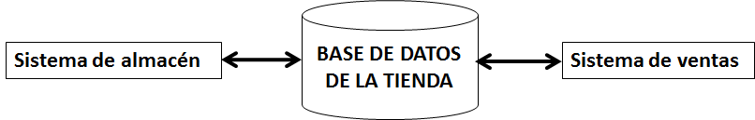

ESTILO ARQUITECTÓNICO: **Componentes independientes (peer to peer)**

PATRÓN ARQUTECTÓNICO: **Arquitectura Orientada a Servicios**

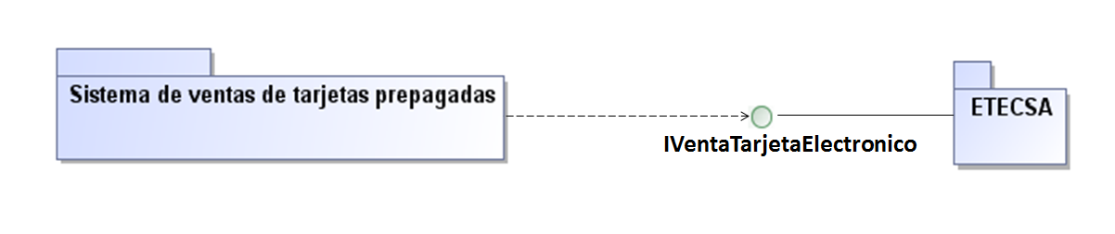

ESTILO ARQUITECTÓNICO: **Flujo de datos de entrada**

PATRÓN ARQUTECTÓNICO: **Secuencial en lotes**



**2-** 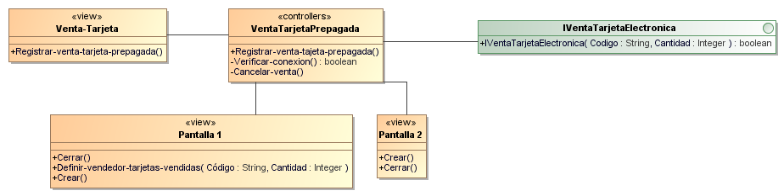

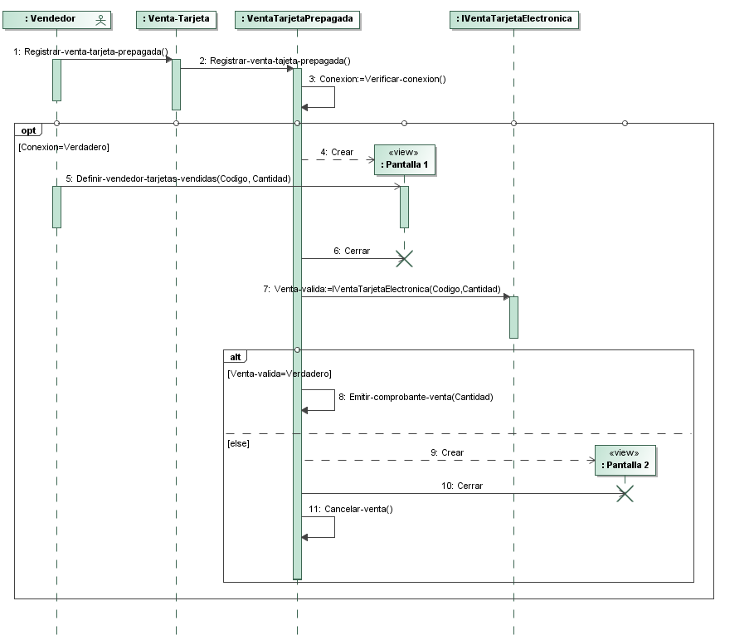

**3-**

|  |  |  |
| --- | --- | --- |
| **Descripción** | **Enfoque de Reutilización** | **Enfoque de Responsabilidades** |
| Subsistema que incluye las funcionalidades requeridas para autenticar a los usuarios, validar su identidad y comprobar permisos. Por lo tanto, puede ser utilizado por otras aplicaciones. | Capa general | Capa de lógica de negocio |
| Tecnología que brinda los componentes necesarios para desarrollar la lógica de negocio, garantizar la mensajería y soportar la persistencia. | Capa intermedia |  |
| Agrupa las interfaces de usuarios relacionadas con la generación del comprobante de venta como resultado de la venta de tarjetas prepago de ETECSA. | Capa específica | Capa de presentación |
| Agrupa las clases necesarias para controlar el proceso de ventas que se realiza en el punto de venta. | Capa específica | Capa de lógica de negocio |
| Protocolo que incorpora las reglas de comunicación para internet. | Capa software del sistema |  |
| Componente de seguridad que proporciona la tecnología para garantizar la seguridad de la solución | Capa intermedia |  |
| Subsistema que incluye las interfaces requeridas para que el usuario se autentique y como resultado se le muestran las funcionalidades a las que tiene acceso, por lo tanto, se construye para ser utilizado por otras aplicaciones. | Capa general | Capa de presentación |

**EXAMEN PARCIAL # 1 BATERÍA B**

**Nombre y Apellidos: _____________________________________________________ Grupo: ______**

**1-** En el caso de estudio que se describe la continuación:

1. Identificar la o las taxonomías de estilos y patrones arquitectónicos que dan una solución bien diseñada al problema siguiente y en qué parte del texto se ponen de manifiesto.
2. Representar gráficamente los patrones de arquitectura identificados.
3. Mencione tres problemas frecuentes a los que se da solución con su propuesta de uso de estilo y patrones de arquitectura.

**Caso de estudio: Tienda de ventas minorista**

En una tienda de venta minorista se necesita tener el control de los productos que se tienen en el almacén, las ventas que se realizan y los servicios de pagos electrónicos que se hacen. Por ejemplo, en el almacén se recepcionan los productos comprados a los proveedores y se despachan los que se colocan en los anaqueles para ser adquiridos por los clientes. En los terminales de punto de venta (cajas registradoras) se controlan todas las ventas de productos y los pagos realizados por los clientes.

El servicio de pagos electrónicos se ha convertido en un impulsor de los demás productos, pues cuando alguien entra a la tienda a realizar un pago, usualmente también compra un producto antes de retirarse. Los pagos que puede realizar desde el punto de venta utilizan a telebanca, para lo cual se auxilian del servicio IPagoElectronico, que ofrece el Banco Metropolitano.

La tienda para su funcionamiento necesita realizar el abastecimiento de sus existencias, lo que implica relación con varios proveedores. Los pedidos son recepcionados y con posterioridad almacenados. Todos los días se extraen productos del almacén, que son despachados para su ubicación en los anaqueles. De aquí son tomados por los clientes, que los llevan a la terminal de punto de ventas para efectuar la venta.

**SOLUCIÓN:**

ESTILO ARQUITECTÓNICO: **Centrado en datos**

PATRÓN ARQUTECTÓNICO: **Repositorio**

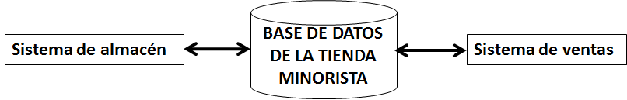

ESTILO ARQUITECTÓNICO: **Componentes independientes (peer to peer)**

PATRÓN ARQUTECTÓNICO: **Arquitectura Orientada a Servicios**

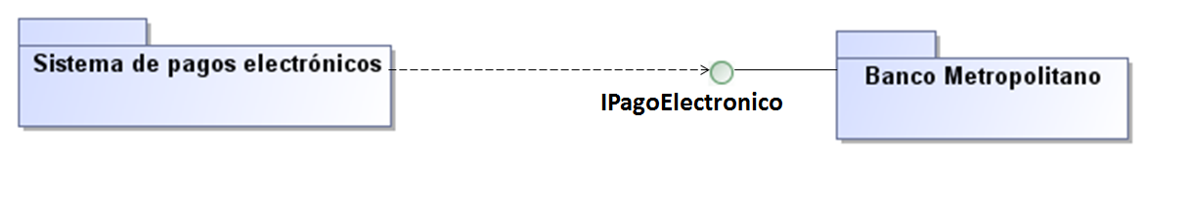

ESTILO ARQUITECTÓNICO: **Flujo de datos de entrada**

PATRÓN ARQUTECTÓNICO: **Secuencial en lotes**



**2-** 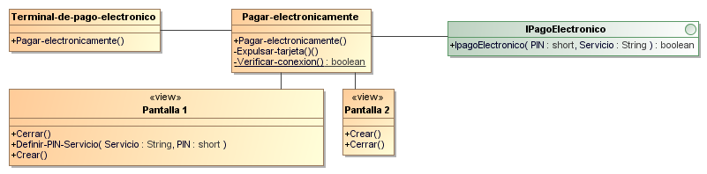

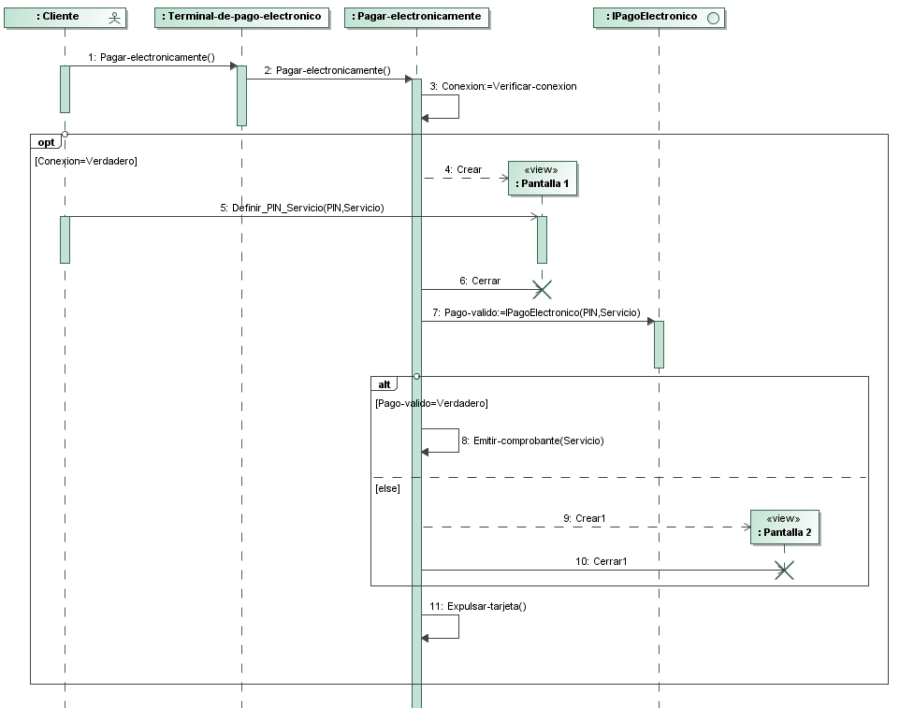

**3-**

|  |  |  |
| --- | --- | --- |
| **Descripción** | **Enfoque de Reutilización** | **Enfoque de Responsabilidades** |
| Protocolo que incorpora las reglas de comunicación para internet. | Capa software del sistema |  |
| Subsistema que incluye las interfaces requeridas para que el usuario se autentique y como resultado se le muestran las funcionalidades a las que tiene acceso, por lo tanto, se construye para ser utilizado por otras aplicaciones. | Capa general | Capa de presentación |
| Agrupa las clases necesarias para controlar el proceso de ventas que se realiza en la tienda de ventas minorista. | Capa específica | Capa de lógica de negocio |
| Subsistema que incluye las funcionalidades requeridas para autenticar a los usuarios, validar su identidad y comprobar permisos. Por lo tanto, puede ser utilizado por otras aplicaciones. | Capa general | Capa de lógica de negocio |
| Agrupa las interfaces de usuarios relacionadas con la generación del comprobante de pago como resultado de los servicios que se pagan usando la telebanca. | Capa específica | Capa de presentación |
| Tecnología que brinda los componentes necesarios para desarrollar la lógica de negocio, garantizar la mensajería y soportar la persistencia. | Capa intermedia |  |
| Componente de seguridad que proporciona la tecnología para garantizar la seguridad de la solución | Capa Intermedia |  |